TUẦN: 9 TIẾT: 9

Ngày dạy : 02/11/2020 – 07/11/2020 Lớp dạy: Khối 6

**KIỂM TRA GIỮA HỌC KỲ I**

**Nội dung:** Kiến thức từ tuần 1 đến tuần 8

ỦY BAN NHÂN DÂN QUẬN 8

ĐÊ A

**TRƯỜNG TRUNG HỌC CƠ SỞ PHÚ LỢI**

**ĐỀ KIỂM TRA GIỮA HỌC KÌ I – HỌC KÌ 1**

**NĂM HỌC 2020 – 2021**

**MÔN: Vật Lý – KHỐI 6**

**Câu 1** (1 điểm) Cho một ví dụ về lực tác dụng lên vật làm cho vật bị biến dạng.

**Câu 2** (2 điểm)Quan sát hình 1, hãy cho biết:

a) Dụng cụ đo độ dài dưới hình 1 có tên là gì ? Kể tên thêm 2 dụng cụ đo độ dài khác mà em biết.

b) Tìm giới hạn đo và độ chia nhỏ nhất của dụng cụ đó ?

c) Độ dài cây bút chì đo được ở hình 1 là bao nhiêu?

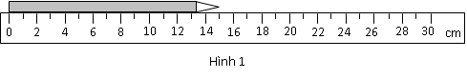

**Câu 3** (2 điểm ) Một bình chia độ đang chứa 90 cm3 nước. Khi thả chìm một hòn đá vào bình thì mực nước trong bình dâng lên đến vạch 120 cm3.

1. Tính thể tích của hòn đá.
2. Khi thả chìm thêm 2 viên bi thủy tinh giống nhau vào bình thì mực nước trong bình dâng lên đến vạch 140 cm3. Tính thể tích của một viên bi.

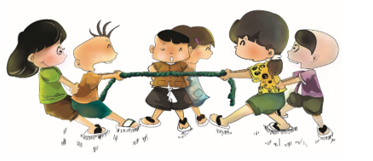**Câu 4** (2 điểm) Các bạn nhỏ chia làm hai đội đang chơi kéo co như hình bên.

- Lực mà hai đội tác dụng lên sợi dây là lực kéo hay lực đẩy ?

- Lực do đội bên phải tác dụng lên dây có phương và chiều như thế nào ?

​- Nếu sợi dây đứng yên thì hai lực tác dụng của hai đội lên sợi dây có đặc điểm gì ?

**Câu 5** (3 điểm) Một xe tải nặng 950 kg, chở thêm 30 kiện hàng, mỗi kiện nặng 15 kg.

1. Tính khối lượng 30 kiện hàng.
2. Tính khối lượng của xe khi chở hàng.
3. Tính trọng lượng của xe khi chở hàng.

ỦY BAN NHÂN DÂN QUẬN 8

ĐỀ A

**TRƯỜNG TRUNG HỌC CƠ SỞ PHÚ LỢI**

**ĐÁP ÁN ĐỀ KIỂM TRA GIỮA KÌ - HỌC KÌ 1**

**NĂM HỌC 2020 – 2021**

**MÔN: Vật Lý – KHỐI 6**

**Câu 1** (1 điểm): Cho ví dụ đúng (1đ)

**Câu 2** (2 điểm):

1. Thước kẻ (0,5đ). Kể tên: Thước dây, thước mét... ( 0,25đ x 2)
2. GHĐ = 30 cm, ĐCNN = 1 cm. (0,25đ x 2)
3. Độ dài cây bút chì là 15 cm (0,5 đ)

**Câu 3** (2 điểm ):

a) Thể tích của hòn đá là: 120 - 90 = 30 ( cm3 ) (1 điểm)

b) Thể tích của một viên bi là: (140 - 120) : 2 = 10 ( cm3 ) (1 điểm)

**Câu 4** (2 điểm)

- Lực mà hai đội tác dụng lên sợi dây là lực kéo (0,5đ)

- Lực do đội bên phải tác dụng lên dây có phương ngang, chiều từ trái sang phải (1đ)

​- Nếu sợi dây đứng yên thì hai lực tác dụng của hai đội lên sợi dây là hai lực cân bằng (0,5đ)

**Câu 5** (3 điểm)

a/ khối lượng hàng 30 x 15 = 450kg (1đ)

b/ Khối lượng xe khi chở hàng: 950 + 450 = 1400 kg (1đ)

c/ Trọng lượng xe khi chở hàng: P = 10.m = 10. 1400 = 14000 N (1đ)

ỦY BAN NHÂN DÂN QUẬN 8

ĐỀ B

**TRƯỜNG TRUNG HỌC CƠ SỞ PHÚ LỢI**

**ĐỀ KIỂM TRA GIỮA KÌ - HỌC KÌ 1**

**NĂM HỌC 2020 – 2021**

**MÔN: Vật Lý – KHỐI 6**

Thời gian làm bài: 45 phút *(không kể thời gian phát đề)*

**Câu 1** (1,5 điểm)Quan sát hình và cho biết tên của các loại thước dưới đây.

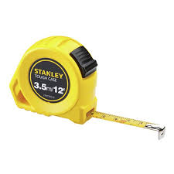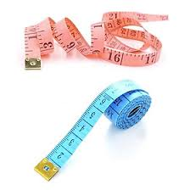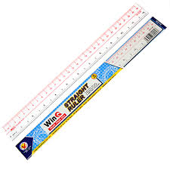

Hình 1

Hình 2

Hình 3

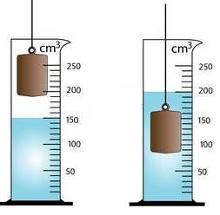

**Câu 2** (1 điểm) Cho một ví dụ lực tác dụng lên vật làm cho vật bị biến đổi chuyển động.

**Câu 3** (2,5 điểm ) Một bình chia độ đang chứa nước như hình bên. Khi thả một vật rắn không thấm nước vào bình, mực nước trong bình dâng lên.

a. Cho biết giới hạn đo và độ chia nhỏ nhất của bình.

b. Tính thể tích của vật rắn.

c. Giữ nguyên vật rắn không thấm nước trong bình, thả thêm hai viên bi bằng thủy tinh giống nhau vào nữa, thì thấy mực nước dâng tới mức 240 cm3. Tính thể tích của một viên bi.

**Câu 4** (2 điểm) Các bạn nhỏ chia làm hai đội đang chơi kéo co như hình bên.

- Lực mà hai đội tác dụng lên sợi dây là lực kéo hay lực đẩy ?

- Lực do đội bên trái tác dụng lên dây có phương và chiều như thế nào ?

​- Nếu sợi dây đứng yên thì hai lực tác dụng của hai đội lên sợi dây có đặc điểm gì ?

**Câu 5** (3 điểm) Xe tải nặng 490 kg, chở thêm 15 kiện hàng, mỗi kiện nặng 10 kg.

1. Tính khối lượng 15 kiện hàng.
2. Tính khối lượng của xe khi chở hàng.
3. Tính trọng lượng của xe khi chở hàng.

ỦY BAN NHÂN DÂN QUẬN 8

ĐÊ B

**TRƯỜNG TRUNG HỌC CƠ SỞ PHÚ LỢI**

**ĐÁP ÁN ĐỀ KIỂM TRA GIỮA KÌ - HỌC KÌ 1**

**NĂM HỌC 2020 – 2021**

**MÔN: Vật Lý – KHỐI 6**

**Câu 1** (1,5 điểm): Mỗi ý đúng 0,5 đ

Hình 1: Thước cuộn Hình 2: Thước dây Hình 3: Thước kẻ

**Câu 2** (1 điểm): Cho ví dụ đúng (1đ)

**Câu 3** (2,5 điểm):

a) GHĐ: 250 cm3, ĐCNN: 10 cm3 (0,25đ x 2)

b) Thể tích của vật là: 200 - 150 = 50 ( cm3 ) (1đ)

b) Thể tích của một viên bi là: (240 - 200) : 2 = 20 ( cm3 ) (1đ)

**Câu 4** (2 điểm)

- Lực mà hai đội tác dụng lên sợi dây là lực kéo (0,5đ)

- Lực do đội bên trái tác dụng lên dây có phương ngang, chiều từ phải sang trái (1đ)

​- Nếu sợi dây đứng yên thì hai lực tác dụng của hai đội lên sợi dây là hai lực cân bằng (0,5đ)

**Câu 5** (3 điểm)

a/ khối lượng hàng 15 x 10 = 150kg (1đ)

b/ Khối lượng xe khi chở hàng: 490 + 150 = 640 kg (1đ)

c/ Trọng lượng xe khi chở hàng: P = 10.m = 10. 640 = 6400 N (1đ)

**MA TRẬN ĐỀ KIỂM TRA GIỮA KÌ - HỌC KÌ 1**

**NĂM HỌC 2020 – 2021**

**MÔN: Vật Lý – KHỐI 6**

| **Cấp độ**  **Chủ đề** | **Nhận biết** | | **Thông hiểu** | | | **Vận dụng** | | | | **Cộng** | |
| --- | --- | --- | --- | --- | --- | --- | --- | --- | --- | --- | --- |
| **Cấp độ thấp** | | **Cấp độ cao** | |
| **1. Đo độ dài, đo thể tích, đo khối lượng** | Biết nêu tên dụng cụ đo, xác định GHĐ, ĐCNN, biết đọc kết quả đo. | |  | | Tính toán được thể tích của vật rắn không thấm nước. | | |  | |  |
| *Số câu* | *1* |  |  |  | *1* | |  |  |  | *2* |
| *Số điểm; Tỉ lệ %* | *2* | *20%* |  |  | *2* | | *20%* |  |  | *4 ; 40%* |
| **2.Lực – kết quả tác dụng của lực** |  | | Hiểu về lực, đặc điểm 2 lực cân bằng. | | Nêu được ví dụ về các tác dụng của lực | | |  | |  |
| *Số câu* |  |  | *1* |  | *1* | |  |  |  | *2* |
| *Số điểm* |  |  | *2* | *20%* | *1* | | *10%* |  |  | *3 ; 30%* |
| **3. Trọng lực – Đơn vị lực** |  | |  | | Tính được khối lượng của vật | | | Tính được trọng lượng vật | |  |
| *Số câu*  *Số điểm* |  |  |  |  | *4 a,b*  *2* | | *20%* | *4c*  *1* | *10%* | *1*  *3; 30%* |
| *Tổng số câu* |  | |  | |  | | | | | *5* |
| *Tổng số điểm* | *2* | | *2* | | *6* | | | | | *10* |
| *Tỉ lệ* | *20%* | | *20%* | | *60%* | | | | | *100%* |

|  |  |  |
| --- | --- | --- |
| *Quận 8, ngày….. tháng…...năm…….*  **GIÁO VIÊN SOẠN ĐỀ** | **TỔ (NHÓM) TRƯỞNG**  **BỘ MÔN** | **DUYỆT CỦA**  **PHÓ HIỆU TRƯỞNG** |
| …………………………………. | ……………………….. |  |